封面 99學年舊社國小願景實踐課程教學省思表
- 適用年級： 五年級
- 撰寫者：五年級團隊
- 課程實施時間: □ 上學期 ( 月 日~ 月 日)
■ 下學期 ( 4 月 11 日~ 月 日)
- 教材名稱：繪本「不是我的錯」
- 教學領域：綜合領域
- 願景課程:(請勾選)
學校願景 | 教育目標 | 核心價值 | 課程實踐
快樂 | - 孩子能安全快樂的學習 | - 安全樂觀 | ■安全教育課程
愛 | - 孩子愛自己  - 孩子愛社區  - 孩子愛自然 | - 愛閱讀  - 愛家鄉  - 愛護環境 | □閱讀課程  ■綜合自編課程  □環境教育課程
和諧 | - 孩子學習溝通與尊重，建立良好的人際關係 | - 尊重  - 溝通  - 合作  - 分享 | □人權法治課程  □性別教育課程<上學期實施>  □家庭教育<下學期實施>
夢想 | - 孩子透過合作學習，與他人共築夢想 | - 積極  - 希望 | - 合作學習課程
勇於改變 | - 孩子培養自省、自覺的能力，勇於創新。 | - 自省  - 創造與突破 | - 小荳荳進化時間課程
自我實現 | - 孩子發展潛能，培養終身學習的能力。 | - 實踐  - 發展潛能  - 終身學習的能力  - 察覺進化 | - 小荳荳進化時間課程

目錄
一、主題名稱……………………………………………………p.
二、上課節數……………………………………………………p.
三、設計理念……………………………………………………p.
四、教學目標與相關能力指標…………………………………p.
五、教學活動
活動一: ( )………………………………p.
活動二: ( )………………………………p.
六、教學資源……………………………………………………p.
七、評量方式……………………………………………………p.
八、教學成果
(一)教學活動照片………………………………………………p.
(二)其他 ………………………………………………………p.
九、教學後反思………… …………………………………………p.
十、 附件… ………………………………………………………p.

◎檔案內容
一、主題名稱：不是我的錯
二、上課節數：1節
三、設計理念（創意教學背景說明）：繪本故事其實常發生在學生周遭，希望藉由繪本故事激發學生主動關懷他人的動力，進而減少「霸凌」事件的發生。
四、教學目標與相關能力指標：

能力指標  (請列出代號和文字說明) | 教學目標
4-3-1探討周遭環境或人為的潛蔵危機，運用各項資源或策略化解危險。 | 1.使學生瞭解何謂「校園霸凌」  2.引導學生尊重別人，有糾紛時，學習理性溝通，不任意傷害別人身體  3.使學生瞭解自己的身體也需獲得他人尊重，若受欺負時，該如何解決  4.使學生明白被視為霸凌時，校方和社會將如何處理

五、教學活動
教學目標 | 教學設計流程 | 時間 | 教學  資源 | 評量重點
1.使學生瞭解何謂「校園霸凌」  2.引導學生尊重別人，有糾紛時，學習理性溝通，不任意傷害別人身體  3.使學生瞭解自己的身體也需獲得他人尊重，若受欺負時，該如何解決  4.使學生明白被視為霸凌時，校方和社會將如何處理 | 1.放映繪本「不是我的錯」PPT檔  2. 老師提問  3.學生發表個人意見  &學生之間互相意見交流  4.老師歸納  5.完成學習單 | 8分鐘  3分鐘  15分鐘  4分鐘  10分鐘 | 繪本「不是我的錯」PPT檔  學習單 | 1.教師觀察2.口頭評量3.學習態度4.討論分享
六、教學資源：繪本「不是我的錯」PPT檔
七、評量方式：1.教師觀察2.口頭評量3.學習態度4.討論分享
八、教學成果：
(一)教學活動照片
照片 | 文字說明
(二)其他
九、教學後反思：
1.透過繪本教學，學生學習興趣極高。
2.類似的事件也會發生在學生的周遭，課程進行中學生們熱烈的提出自己的意見並討論，學生不同的看法並不需要老師特別給予導正，透過同儕間的討論，是、非、對、錯早已深植孩子心中了。
3.教學中的「討論」非常重要，學生從討論中得到的概念，其實是勝過老師說的一番「道理」，部分孩子雖然在討論時意見頗有偏差，但最後在學習單上仍出現較正向的看法。
4.學習單回收整理發現：學生的想法一致性很高
- 看到同學一個人孤伶伶的哭你會怎麼做？
(安慰他、陪伴他、告訴老師)
- 這兩人說：「是別人先打的耶，我才跟著動手的…」，所以不是他們的錯。如果換成你，你也是這樣覺得嗎？
- (打人就有錯)
- 她說「男生愛哭羞羞」，這是人們普遍的刻板觀念，你同意這個說法嗎？
- (不同意，大人、小孩、男生、女生都可以哭)
十、附件
<綜合> -品格教育「不是我的錯」學習單

年 班 座號( ) 姓名：
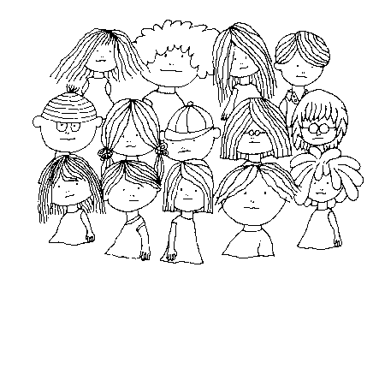
1.這個故事內容是什麼？你會簡單説一說嗎?寫下來:

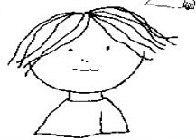
- 2. 如果你看到同學正一個人孤伶伶的哭，你會怎麼做呢？
我的做法是：

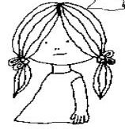
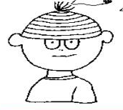
3. 這兩人說：「是別人先打的耶，我才跟著動手的…」，所以不是他們的錯。如果換成你，你也是這樣覺得嗎？他們【 】沒有錯； 【 】有錯
我的理由是：

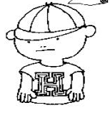
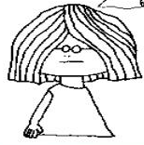
4. 這兩人說：『因為那個同學太古怪了，所以活該被我打。』
你認為古怪是什麼意思？遇到行為古怪的人，你會怎麼做？
我的做法是：

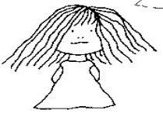
5. 她說「男生愛哭羞羞」，這是人們普遍的刻板觀念，你同意這個說法嗎？【 】
你曾經看過哪些男生(大人或小孩都可以)哭呢？什磨情況下哭？羞羞臉嗎?

5.對於故事最後所呈現的幾張照片，你有什麼樣的感覺？你覺得是誰的錯呢？跟「我」自己又有什麼樣的關係呢？

＊世界上發生的任何事，和我們都有關係＊

